电学复习
1、小明学习了电路知识后，想利用发光二极管设计一个开关有指示灯的照明电路，晚间关闭照明灯后，利用二极管发出的光指示开关所在的位置．他共设计了4个电路，如图所示，其中L为白炽灯，规格为“220V 60W”、D为发光二极管，规格为“1.2V 0.002A”、S为单刀双掷开关、R为限流电阻．图中能够满足要求的电路是（ D ）
 | A． | 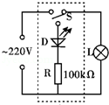 | B． | 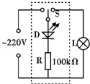 | C． | 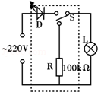 | D． | 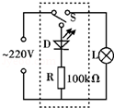

2、某家庭电路的部分组成如图所示，下列说法正确的是（ B ）
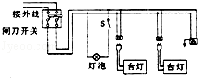
 | A． | 图中三个插座是串联的
 | B． | 控制灯泡的开关S要接在火线上
 | C． | 三脚插头的用电器也可插入两孔插座
 | D． | 闭合开关S时，灯泡不亮，一定是零线某处断路
3、下列关于如图所示实验的说法中错误的是：C
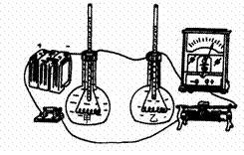
A. 该实验研究的是电流的热效应
B. 实验中采用了控制变量法
C. 观察实验现象可知：在其它条件相同时，电阻越大产生的热量越少
D. 实验中是通过观察温度计示数的高低来判断电流通过 导体时产生热量的多少
4、LED灯具有节能、环保特点．“220V 8.5W”LED灯泡和“220V 60W”白炽灯泡正常发光的亮度相当．与白炽灯泡相比，LED灯泡可以节能约为B
A．14.2% B．85.8%
C．16.5% D．83.5%
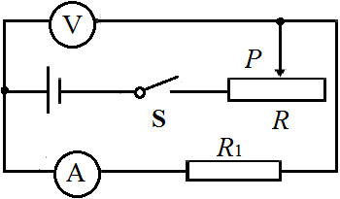
5、如图8所示电路中，电源电压不变，R₁为定值电阻，R为滑动变阻器，闭合开关S，当滑动变阻器的滑片P向左移动时，下列判断正确的是D
A．电压表示数变小，电流表示数变大
B．电压表示数变小，电流表示数变小
C．电压表示数变大，电流表示数变小
D．电压表和电流表的示数的比值不变
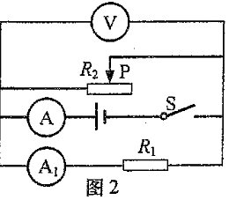
6、在图２所示的电路中，电源电压保持不变。闭合电键，当滑动变阻器的滑片向右移动时，变小的是（ ）D
A．电压表示数 B．电压表示数与电流表示数的乘积
C．电流表示数 D．电压表示数与电流表示数的乘积
7、某同学在探究串联电路电流规律的实验中，按下图接好电路，闭合开关后，发现灯L₁、L₂都不发光，电流表示数为零．他用电压表分别接到电流表、灯L₁、灯L₂两端测量电压，发现电流表、灯L₁两端电压均为零，灯L₂两端电压不为零．电路的故障可能是（ ）
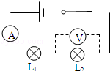
 | A． | 电流表断路 | B． | 灯L₁断路 | C． | 灯L₂断路 | D． | 灯L₂短路
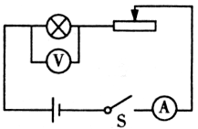
8、小明按图示电路测量小灯泡功率，备有器材规格如下：电源电压恒为6V，小灯泡额定电压为2.5V，灯泡正常发光时灯丝电阻约为lOΩ，变阻器甲的规格“10Ω 1A”、乙的规格“50Ω 0.5A”， 电流表量程有“0～0.6A”、“0～3A”，电压表量程有“0～3V”、“0～15V”，下列说法不正确的是( C )
A．当电压表示数为2.5V时，灯泡消耗的功率等于额定功率

B．为减小误差，电压表量程选“0～3V”，电流表量程选“0～0.6A”
C．变阻器应选择甲“1OΩ 1A”
D．由本实验可发现，灯泡在不同电压下，实际功率不同，亮度不同
9、有两个电路元件A和B,流过元件的电流与其两端电压的关系如图（甲）所示．把它们串联在电路中，如图（乙）所示．闭合开关S, 这时电流表的示数为0.4A,则电源电压和电路消耗的总功率分别是（ ）A
A.4.5V 1.8W B. 2.5V 1.0W
C.4.5V 1.0 W D. 2.0V 0.8 W
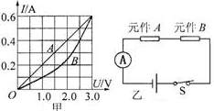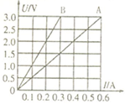
10、如图所示是两定阻电阻A和B的电流与电压关系图象，如果将两电阻A和B串联后接在3V电源两端．下列结论正确的是（ ）C
 | A． | 通过B的电流是通过A的电流的二分之一
 | B． | B两端电压和A两端电压相等
 | C． | B的电阻是A的电阻的两倍
 | D． | B的电功率是A的电功率的四倍
11、在如图的电路中，灯泡L上标有“6V 4W”的字样，当S、S₁均闭合时，灯泡正常发光，电压表示数为12V；若再断开S₁，灯泡的实际功率变为原来的l／4，则下列选项正确的是（ ）B

 | A． | 电路中电源电压为24V  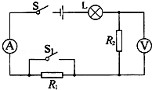
 | B． | 电阻R₁的阻值为27Ω
 | C． | 断开S₁后，电压表的示数变大
 | D． | 断开S₁前后，电流表的示数之比为4：1
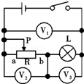
12、如图所示，电源电压为4.5V且恒定不变，当开关s闭合后，滑动变阻器的滑片P从a端滑向b端的过程中，三只理想电压表的示数变化的绝对值分别为△U₁、△U₂、△U₃，下列可能出现的情况是（ B ）

A．△U₁=OV、△U₂=2V、△U₃=1V B．△U₁=OV、△U₂=2V、△U₃=2V
C．△U₁=0.5V、△U₂=1V、△U₃=1.5V D．△U₁=0.2V、△U₂=1V、△U₃=0.8V
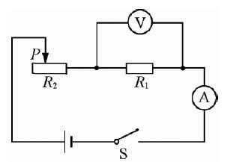
13、如图所示，电源电压保持6V 不变，电流表的量程为0 ~ 0.6A，电压表的量程为0 ~ 3V，定值电阻的规格为“10 0.5A”，滑动变阻器的规格为“20 1A”。闭合开关，为了保证电路安全，在变阻器滑片移动过程中，下列说法正确的是 ( A )
A．电阻R1消耗功率允许的变化范围为0.4W~ 0.9W
B．电流表示数允许的变化范围为0.2A~ 0.5A
C．变阻器R2接入电路的阻值允许变化范围为2~ 20
D．电路消耗总功率允许的变化范围为1.2W~ 3W
14、如图所示，滑动变阻器和灯泡L分别标有“20Ω 1.0A”和“2.5V 0.3A”的字样。只闭合开关S₁，调节变阻器滑片到中点位置时，电流表A₁、A₂示数均为0.3A；若保持变阻器滑片位置不动，再闭合开关S₂，电流表A₁示数变为0.4A。不考虑温度对灯丝电阻的影响，则D
R₁
R₂
A₁
A₂
L
S₁
S₂
A．电流表A₂示数仍为0.3A，灯泡L正常发光
B．要使小灯泡正常发光，变阻器滑片应向右调节
C．闭合开关S₂前后，变阻器的电功率变化了0.1W
D．电流表A₂示数减小为0. 18A
15、如图8所示，电源电压为6V，滑动变阻器R’的最大阻值为30Ω，当滑动变阻器R’的滑片P在最右端时，电压表的示数为1.5V，则小灯泡L的电阻是___10Ω___Ω。当滑动变阻器的滑片P移到a点时，电压表的示数为U_{a}，滑动变阻器的功率为P_{a}；再移动滑片P到b点时，电压表的示数为U_{b}，滑动变阻器的功率为P_{b}。若U_{a}：U_{b}，=2：3，P_{a}：P_{b}=8：9，则滑动变阻器的滑片p在a、b两点时连入电路的电阻变化了_____10Ω____Ω(不计灯丝电阻随温度的变化)。
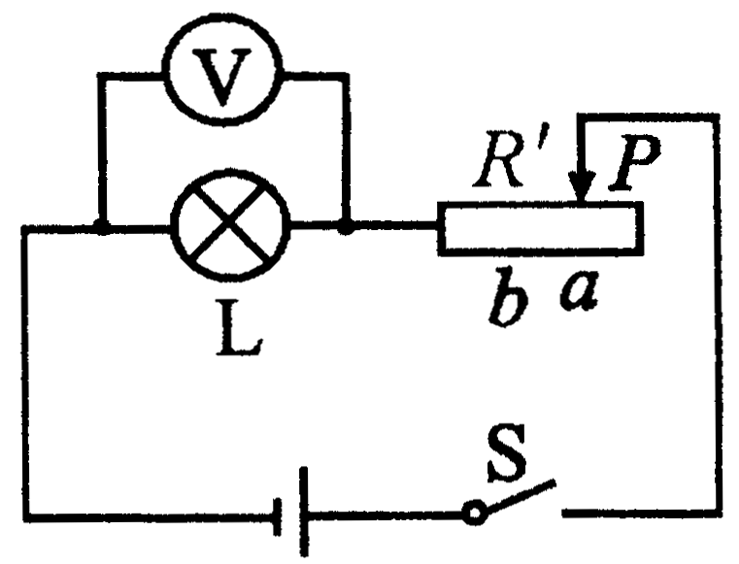

课后作业
1、下列做法，符合安全用电原则的是（ ）
 | A． | 靠近高压带电体
 | B． | 家用电器起火时，先灭火，后切断电源
 | C． | 家庭电路中，控制灯泡的开关装在零线上
 | D． | 有金属外壳的家用电器使用三脚插头
2、下列三个现象：
①灯头里的两个线头相碰；②插座中的两线头相碰；③照明电路的开关里两线头相碰．
其中可能引起保险丝熔断的是（ B ）
 | A． | ①②③ | B． | ①② | C． | ①③ | D． | ②③
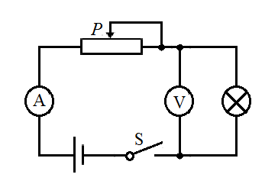
3、如图7所示电路，电源电压为12V，闭合开关S，移动滑动变阻器的滑片P，小灯泡始终不亮，电流表示数为零，电压表示数为12V，则电路发生的故障可能是D
A．开关接触不良 B．电流表断路
C．滑动变阻器断路 D．灯泡断路

4、如图9所示的电路中，电源电压不变，闭合开关S1、S2，电压表示数为U1；接着只断开关S2，此时电压表示数为U2，若已知U1∶ U2 = 5∶3，则电阻R1
图9
S₁
S₂
R₁
R₂
V
和R2的阻值之比是C
A．1∶2 B．2∶3
C．3∶2 D．5∶3
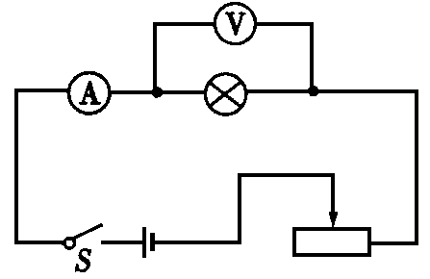
5、小伟同学用如图所示的电路测小灯泡的功率。电路中电源电压恒为4.5V，电压表的量程为0～3V，电流表的量程为0～0.6A。滑动变阻器的规格为“20Ω lA”，灯泡标有“2.5V 1.25W”字样。若闭合开关，两电表的示数均不超过所选量程，灯泡两端的电压不允许超过额定值，不考虑灯丝电阻的变化，则下列说法中正确的是 ( ) 8． D
A．滑动变阻器的电阻允许调节的范围是0～20Ω
B．电流表示数的变化范围是0～1A
C．灯泡的最小功率是1.25W
D．该电路的最大功率是2.25W
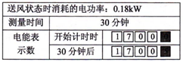
6、小华发现家中空调每制冷工作 10 分钟后，就转变成送风状态工作 5 分钟，再转变为制冷状态，如此反复．为了测量空调制冷时的电功率，他在空调插座处接入一个电能表用于测量空调消耗的电能．相关数据见表．空调送风10 分钟所消耗的电能为为 kW·h，30分钟内空调消耗的电能为 kW·h，空调制冷时的电功率为 kW．0.03 0.5 1.41
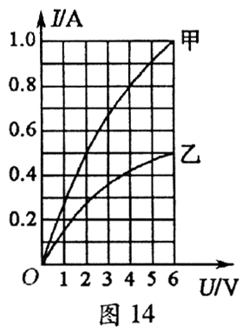
7、甲和乙两灯的额定电压均为6V，图14是甲、乙两灯的电流随其两端 电压变化的曲线。现将两灯串联后接在某一电路中，要使其中一个灯泡正常发光，并保证电路安全，电路的工作电流应为_____A，电源电压最大为_____V。0.5；8

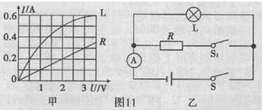

8、图11甲是小灯泡L和电阻R的电流随电压变化图象，将它们按图11乙所示接人电路中，只闭合开关s，小灯泡的实际功率为1w；再闭合开关s1，电流表示数变化了 A，此时电路消耗的总功率为 W。答案： 15、0.2 1.4
9、小王做“测定小灯泡电功率”实验，现有电源（电压保持不变）、待测小灯、电压表、电流表、滑动变阻器、电键及导线若干，其中待测小灯上只有所标“0.22A”（指小灯正常工作电流）字样清晰可见。他正确连接电路，实验步骤正确，闭合电键，移动变阻器的滑片至小灯正常发光时，变阻器接入电路的电阻恰为最大阻值的一半，但此时无法从电压表上精确的读出额定电压。在上述实验过程中，电流表额示数范围为0.20~0.22安。经思考后，他在电路中再连接一个电压表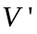并按规范重新实验，发现电压表的示数从2.0伏逐渐变大、电压表的示数从4.0伏逐渐变小。
① 请写出小王将电压表接在电路中的位置。 （13）
② 请根据相关信息计算出小灯的额定功率。 （14） （需写出计算过程）
答案：26．（13）电压表并联在滑动变阻器两端；（14）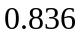瓦；
10、如图所示，电源电压保持不变，S₁和S₂是两个
可以同时断开或同时闭合的联动开关，已知R₁=12Ω。当
R₁
R₃
S₁
S₂
R₂
A
两个开关同时处于某一工作状态（断开或闭合）时，R₃的
功率P₃为2.25W,当两个开关同时处于另一个工作状态时，
电流表的示数为2A，此时R₂的功率P₂为12W，求：
⑴电源电压为多少？
⑵R₂和R₃阻值各为多少？

联立得：U=12V，R₂=12Ω，R₃=4Ω ………………………3分 11、电热加湿器工作原理：加湿器水箱中部分水通过进水阀门进入电热槽中受热至沸腾，产生的水蒸气通过蒸汽扩散装置喷入空气中，从而提高空气湿度。下表是某同学设计的电热加湿器部分参数，其发热电路如图所示，R1、R2为阻值相同的发热电阻，1、2、3、4为触点，S为旋转型开关，实现关、低、高档的转换。（1）若加热前水温为20℃，电热槽内气压为标准大气压，从加热到沸腾最短时间为3分钟，则电热槽中水的质量是多少千克？（不计热损失，c水=4.2×10³J/（kg·℃），结果保留两位小数）（3分）（2）加湿器在低档时的发热功率；（3分）（3）对于需要制冷的室内，电热加湿器会使其气温升高，请提出一条改进的建议。（1分）
额定电压 220V 额定最大发热功率 400W 水箱容积 4L 适用面积 40～60m²
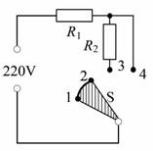
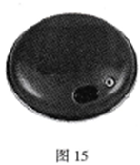
12、寒冷的冬天，小明给住在农村的奶奶买了一个如图15所示的“暖手宝”，铭牌如表1所示，请回答下列问题：
（1）该“暖手宝”正常工作时通过的电流和电阻各是多少？
（2）该“暖手宝”正常工作3分钟产生的热量是多少？
（3） 小明奶奶家离变电站较远变电站输出的电压为220V），输电导
线的总电阻为11Ω，当小明在奶奶家断开其它用电器只使用该“暖手宝”时，“暖手宝”消耗的实际功率是多少？（小数后面保留一位
小数，不考虑温度对电阻的影响）
产品名称
产品货号
额定功率
额定电压
通电储热
电源线长
暖手宝直径
约200mm
约80cm
22V
440W
QB32
暖手宝

5~~8分钟

13、“赛龙舟”是端午节里的传统节目。小安同学自制了一个卡通龙舟，她想用亮度可调节
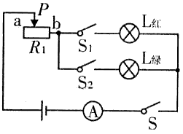
的红、绿灯做它的眼睛。她选用规格为“12V 6W”的红灯和

“12V 12W”的绿灯及“24Ω 2A”的滑动变阻器等元件设计了
如图电路。当闭合开关S、S₁、S₂，且滑动变阻器的滑片P
移至b端时，两灯都正常发光(电源电压不变，不考虑灯丝
电阻的变化)。求：
（1）两灯都正常发光时电流表的示数为多少?
（2）该电路中最大电功率和最小电功率分别为多少?

14、家庭用的电热饮水机，有加热和保温两种工作状态。加热前温控开关S₁处于闭合状态，闭合开关S后饮水机开始加热，当水箱内水温达到98℃时温控开关S₁自动断开，饮水机处于保温状态；当水温降至一定温度t时，S₁又闭合重新加热。饮水机的铭牌数据与电路原理图如下：
水箱容量 | 额定电压 | 加热功率 | 保温功率
2L | 220V | 440W | 40W
求：
（1）正常加热时通过饮水机的电流；
（2）正常加热时电阻R₂的阻值；
（3）若饮水机重新加热一次的时间为5min，加热一次消耗的电能。

